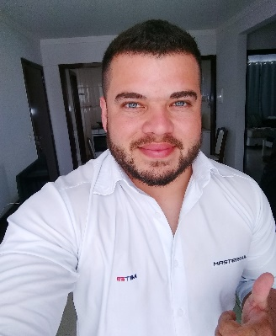
FERNANDO DE SOUZA BORGES
Brasileiro, 31 anos
Rua Gonçalves Dias 336
Centro – Capivari de baixo – SC
Telefone: (48) 996996775
E-mail: fernandoborgesmotorola@gmail.com
OBJETIVO
-----------------------------------------------------------------------------------------------------------
Colaborar no ambiente de trabalho onde possa colocar em prática meus
conhecimentos em favor da instituição na qual viso ingressar, focando sempre no
crescimento da organização e crescimento profissional.
QUALIFICAÇÕES
Sete anos de experiência em prospecção de clientes, vendas diretas ao consumidor,
vendas indiretas e gerenciamento de vendas, dinâmico, boa fluência verbal, proativo, comprometido, aberto a novas experiências e facilidade para aprender novos conceitos.
EXPERIÊNCIA PROFISSIONAL
--------------------------------------------------------------------------------------------------------------------
2018 - 2019 – MASTERCELL COMÉRCIO DE ELETRÔNICOS EIRELI -
EXECUTIVO TIM: Buscando novos parceiros, com o propósito de fazer um trabalho diferenciado no segmento da telefonia. Prospecção de lojas para serem credenciadas como ponto autorizado Tim, realizando todo atendimento que uma loja especializada faria.
2015-2018 – MASTERCELL COMÉRCIO DE ELETRÔNICOS EIRELI - FRANQUIA MOTOROLA
GERENTE COMERCIAL: Trabalhando com evolução de vendas, prospecção, supervisão de vendas, ações de vendas, construção de parcerias, atendimento e suporte pós venda, administração de resultados.
2012-2015– SAURA CONSULTORIA LTDA
AGENTE DE NEGÓCIOS: Banco do Brasil: Trabalhando com vendas de produtos e serviços, empréstimos, seguros em geral.
2010-2012 – MASTERCELL COMÉRCIO DE ELETRÔNICOS EIRELI
FRANQUIA TIM: Trabalhando com prospecção de novos clientes, vendas de produtos e serviços.
FORMAÇÃO
--------------------------------------------------------------------------------------------------------------------
∙ Técnico em rede de Computadores – Senai
∙ Direito – Unisul (Trancado)
∙ Gestão de Pessoas - FUCAP Capivari de Baixo (a concluir).
∙ Treinamento de Relações Humanas, Comunicação e Persuasão - Treinamento Dale Carnegie
Até o presente momento.

